Phan Duy Hien-0068867
Quản lý file và thư mục

Tài khoản thực hiện lệnh adduser phải là tài khoản Admin/sudoer.
Tạo thêm tài khoản mirror.
$ sudo adduser mirror
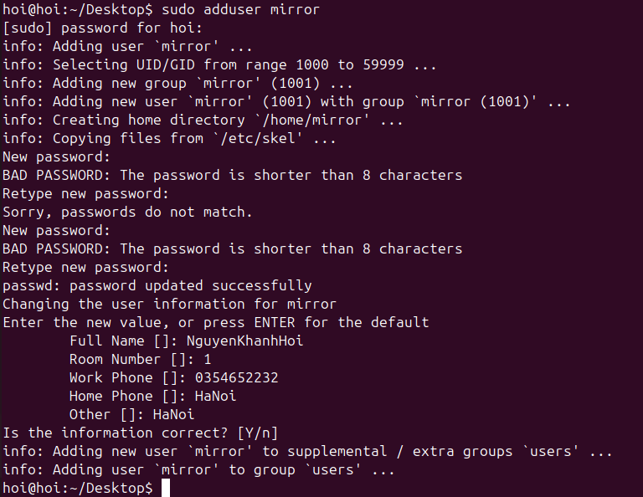
Trong quá trình thực hiện, em cần đăng nhập tài khoản mirror.
Sau đó chuyển phân quyền thư mục chủ của mirror và thư mục chủ của em thành rwxrwxr-x.
Terminal 2: đăng nhập vào mirror
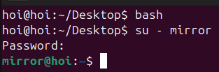
$ su mirror
$ cat report1 (pico / nano)
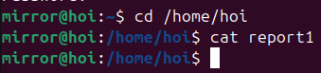
c. Trở về tài khoản của em, chỉnh sửa phân quyền để những người dùng khác không có quyền đọc file report1 này.
Quay trở về Terminal 1
$ chmod o-r report1
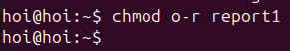
d,Chuyển sang một trong ba tài khoản mirror, vào thư mục chủ của em để xem file report1 này.
Chuyển sang terminal 2
$ cat report1
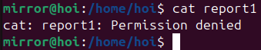
2.Trong thư mục cá nhân của em, tạo thư mục src
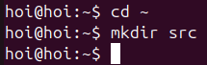
a.Trong thư mục src, tạo 3 thư mục con doc, images, install và file index.php. Trong thư mục doc tạo 2 file doc1 và doc2.
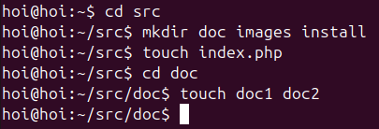
b.Nội dung file index.php như sau:
<?php
if(!file_exists("config.php")) {
header("Location: install.php");
exit(0);
}
session_start();
require_once("lib.php");
require_once("class.BlogInfo.php");
require_once("class.BlogEntry.php");
$blogid = $_REQUEST['blogid'];
if(!isset($blogid)) {
$blogid = 1;
}
?>
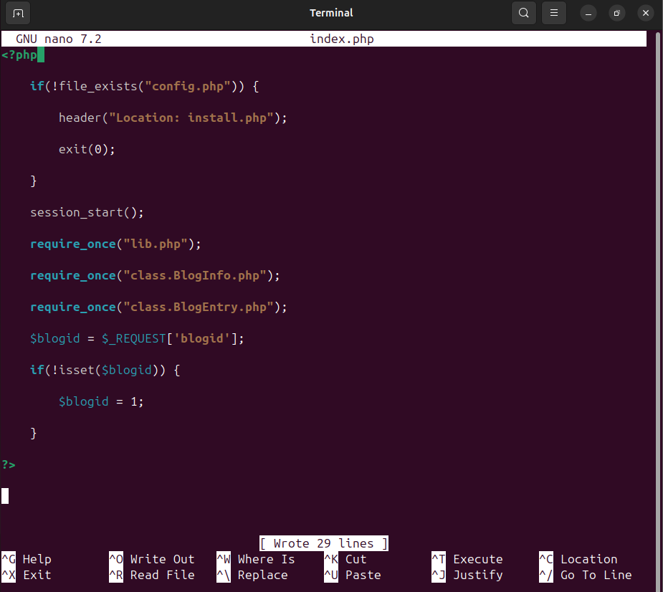

Sửa file index.php, bỏ đi 3 dòng có chữ require_once
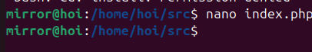
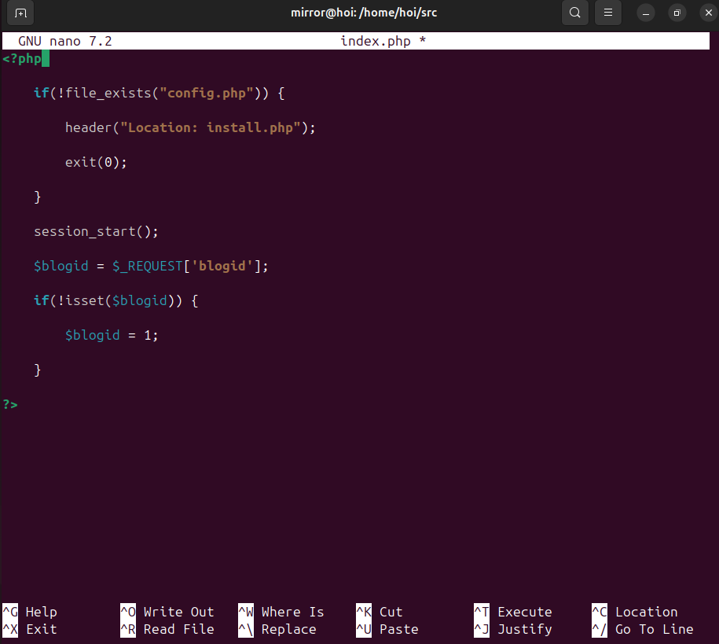
h.Chuyển trở lại tài khoản cá nhân
Chuyển phân quyền đối với file index.php để nhóm và người dùng khác không có quyền gì với file này.
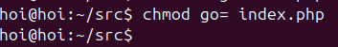
i.Đăng nhập vào tài khoản mirror
Xóa file index.php
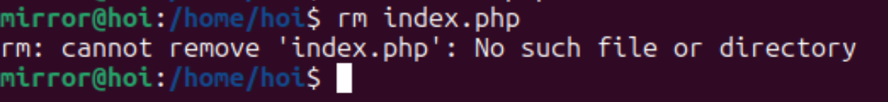
j.Làm sao để tài khoản mirror không xóa được file index1.php?
chmod o-w ~/src Lệnh này cấm “others” ghi vào thư mục src → mirror không thể xóa file trong đ
k.Copy thư mục src vào thư mục Lab4 mà em đã thực hiện ở buổi học trước.
